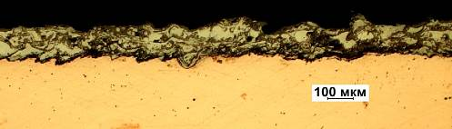
образец 1
sample 1

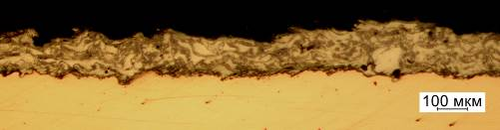
образец 2
sample 2

Рис.1. Образы медного листа с Cr-Ni напылением
Fig.1. Images of copper sheet Cr-Ni coating

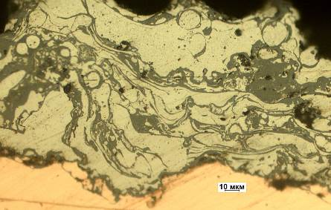

серая фаза
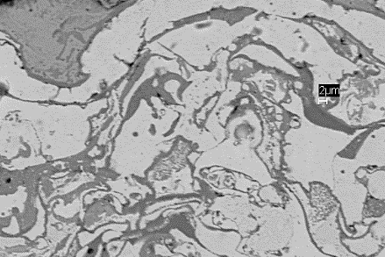
светлая фаза
темная фаза

Рис.2. Структура Cr-Ni слоя

Fig.2. The structure of Cr-Ni layer

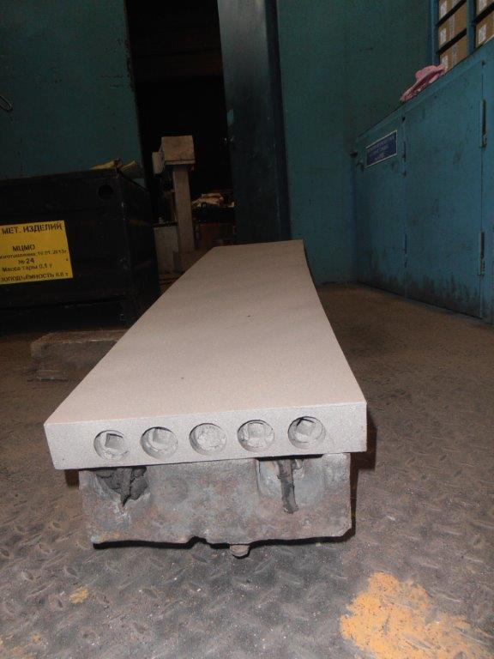
Рис.3. Стенка кристаллизатора после напыления хромоникелевого покрытия
Fig.3. The wall of the mold after spraying chromium-nickel coating

Cr-Ni слой
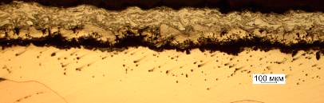
пористый слой
α-фаза
Медная основа
образец 3
sample 3

Рис.4. Образец с алюминиевым подслоем и Cr-Ni напылением

Fig.4. The sample with the aluminum underlayer and Cr-Ni coating

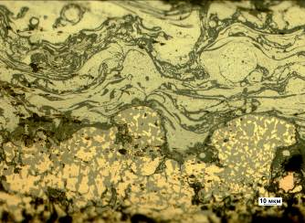

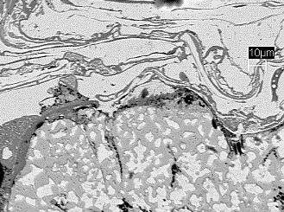
серая фаза
светлая фаза
пористый слой

Cr-Ni слой

Рис.5. Структура покрытия

Fig.5. Coating structure

